LE TRASFORMAZIONI DELL’ ENERGIA

Nella storia del progresso scientifico il primo principio della termodinamica, chiamato anche principio della conservazione dell’ energia, venne incondizionatamente accettato non appena venne enunciato. Con molta probabilità questo atteggiamento derivava, oltre che dall’ evidenza sperimentale, da motivi psicologici e spirituali. Acquisire la consapevolezza che in natura esistono proprietà che si conservano, anche quando la materia muta le proprie condizioni fisiche a seguito di complicati processi, è un’ affermazione che entusiasma gli uomini. Questa forma di assoluta fiducia forse discende dall’ essere stati per così lungo tempo condizionati dalla filosofia aristotelica di un mondo immutabile, nel senso che, anche quando un corpo viene distrutto, la materia che lo costituisce è in qualche modo conservata, idea che richiama in qualche misura la concezione religiosa dell’ immortalità dell’ anima.
Purtroppo però il primo principio della termodinamica presenta un limite evidente, infatti si possono immaginare molti processi che conservano l’ energia ma che non sono mai stati osservati. Per esempio una tazza di caffè caldo che comincia spontaneamente a ruotare in seguito alla trasformazione di parte della sua energia interna in energia rotazionale; un blocco su un piano che converte parte della sua energia interna in energia cinetica.
In sostanza tale principio porta a pensare che tutte le forme di energia siano intercambiabili, e in particolar modo che anche il calore possa essere convertito indiscriminatamente in lavoro.
In realtà non tutte le energia sono equivalenti, infatti è possibile stabilire fra di loro una vera e propria gerarchia:

Classe A (o di prima specie): sono le forme di energia nobili come lavoro meccanico, energia elettrica, potenziale, cinetica, elettromagnetica. Rientrano in questa categoria anche le forme di energia chimica che possono essere convertite con rendimenti alti in lavoro meccanico o elettrico mediante un processo elettrochimico ( pile o batterie).

Classe B (o di seconda specie): sono le forme di energia degradata, che hanno una bassa capacità di conversione, come calore ed energia chimica non convertibile in lavoro elettrico o meccanico, ma trasformabile in calore mediante processi di combustione.

E’ evidente che mentre la trasformazione da A a B è sempre effettuabile, quella inversa, da B ad A è impedita a meno di una grossa percentuale discreta e finita che rappresenta un limite invalicabile.
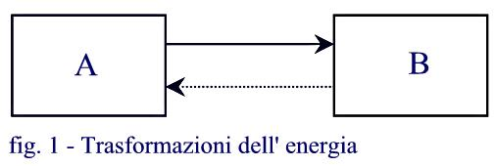

Questa limitazione si giustifica perché, in tutti i fenomeni di trasformazioni energetiche, il calore si estrinseca come una forma per così dire degradata, tanto meno utilizzabile quanto minore è la temperatura media alla quale è disponibile.

ANERGIA ED EXERGIA

Appare quindi ovvio che un’ energia è tanto più nobile, e quindi cara dal punto di vista economico, quanto maggiore è la sua capacità ad essere convertita in lavoro. A questo punto definiamo:

Exergia: la frazione dell’ energia totale in grado di essere convertita.
Anergia: la frazione dell’ energia totale che si dissipa senza poter essere convertita.
.

Energia | Anergia | Exergia
Energia elettrica | 1% | 99%
Energia chimica | 10% - 15% | 85% - 90%
Energia termica | Funzione della temperatura | Funzione della temperatura
Energia meccanica | 0% | 100%

La tabella precedente riporta indicativamente le percentuali di anergia ed exergia di alcuni tipi di energia, dalla sua analisi risulta evidente che una forma di energia è tanto più nobile quanto maggiore è il suo contenuto exergetico.

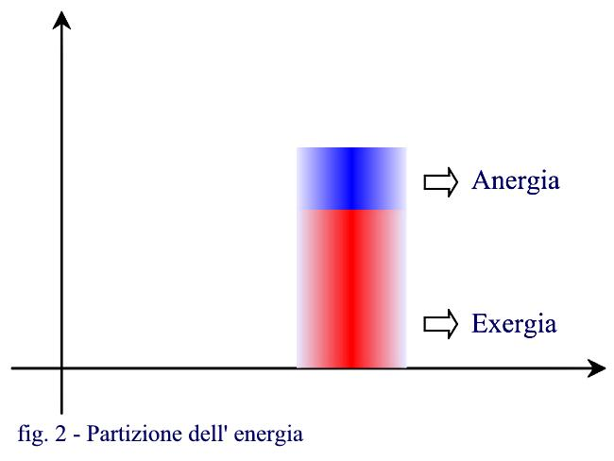

POTERE CALORIFICO DEI COMBUSTIBILI

Considero ora di bruciare 1 kg di combustibile con un’ opportuna quantità d’aria, data da un rapporto ben preciso chiamato rapporto stechiometrico, supponiamo che la quantità d’aria richiesta sia pari ad N kg. Il prodotto di tale combustione sono N+1 kg di fumi.
La caratteristica principale di un combustibile è il suo potere calorifico. Questo rappresenta la quantità di calore sviluppata nella reazione di combustione in condizioni standard predefinite, in genere viene misurato in Kcal/Kg per solidi e liquidi, mentre per i gas si esprime con Kcal/m³. Nella maggior parte dei combustibili, che contengono idrogeno, si distingue un potere calorifico superiore (che include il calore di condensazione del vapor d’ acqua che si forma nella combustione) e un potere calorifico inferiore (che non considera tale calore).

COMBUSTIBILE | P.C.I. (Kcal/Kg – Kcal/m³)
Legna da ardere | 2500 – 4500
Torba | 3000 – 4500
Carbone di legna | 7500
Lignite | 4000 – 6200
Litantrace | 6800 – 9000
Antracite | 8000 – 8500
Coke | 7000
Olio combustibile | 9800
Combustibile per aerei | 10400
Gasolio | 10200
Benzina per auto | 10500
Petrolio grezzo | 10000
Gas di petrolio liquefatti | 11000
Gas naturale | 8300
Gas tecnico di cokeria | 4300
Gas tecnico di altoforno | 900

Prendiamo ora in considerazione un recipiente isolato dall’ ambiente, in modo tale che durante la nostra reazione di combustione il suo volume si mantenga rigorosamente costante, e che non possa scambiare né lavoro né calore con l’esterno, e vediamo quali sono le equazioni che caratterizzano l’ evoluzione del nostro sistema. Qui di seguito si riportano il suo stadio iniziale (prima che inizi la combustione, ovvero quando nel sistema sono ancora presenti l’aria e il combustibile) e il suo stadio finale (quando il sistema contiene i fumi).

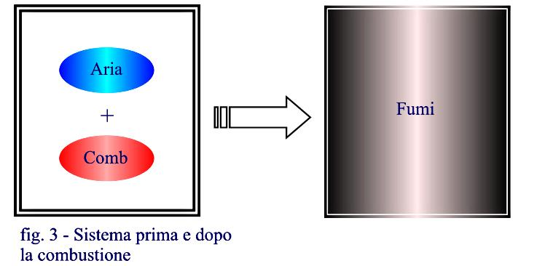

Definisco:
E_{c} = Energia chimica iniziale
M_{a} = Massa dell’ aria
M_{comb.} = Massa del combustibile
M_{f} = Massa dei fumi ( M_{a} + M_{comb.})
P_{cal.comb.} = Potere calorifico del combustibile
U_{a1} = Energia interna dell’ aria nel suo stadio iniziale
U_{comb.1} = Energia interna del combustibile nel suo stadio iniziale
U_{f} = Energia interna dei fumi
C_{vcomb.} , C_{va} , C_{vfum} = Capacità termiche a volume costante del combustibile, aria, fumi.
T₁ = Temperatura iniziale del sistema
T₂ = Temperatura finale del sistema

Da cui:

$E_{c}=M_{\text{comb}\text{.}}⋅P_{\text{cal}\text{.}\text{comb}}$ (1)

$E_{c}+U_{a1}+U_{\text{comb}\text{.}1}=U_{f}$ (2)

$E_{c}+M_{a}⋅C_{\text{va}}⋅T_{1}+M_{\text{comb}\text{.}}⋅C_{\text{vcomb}\text{.}}⋅T_{1}=M_{f}⋅C_{\text{vfum}}⋅T_{2}$ (3)

A questo punto definiamo T₂ come temperatura di combustione adiabatica (che è la temperatura a cui si trovano i fumi subito dopo che è avvenuta la reazione), è interessante notare come i valori di questa grandezza oscillino a seconda del tipo di sostanza che si utilizza, ad esempio con il magnesio si superano i 3000 °k, con gli idrocarburi si arriva fino ai 1500 °k, con il carbone di torba fino ai 1000 °k, ed infine con il legno fino ai 700 °k.
Una volta raggiunta la temperatura T₂, lasciamo scambiare al nostro sistema calore (Q) con l’ ambiente esterno, quello che si verifica è evidenziato nel grafico di fig. 4.

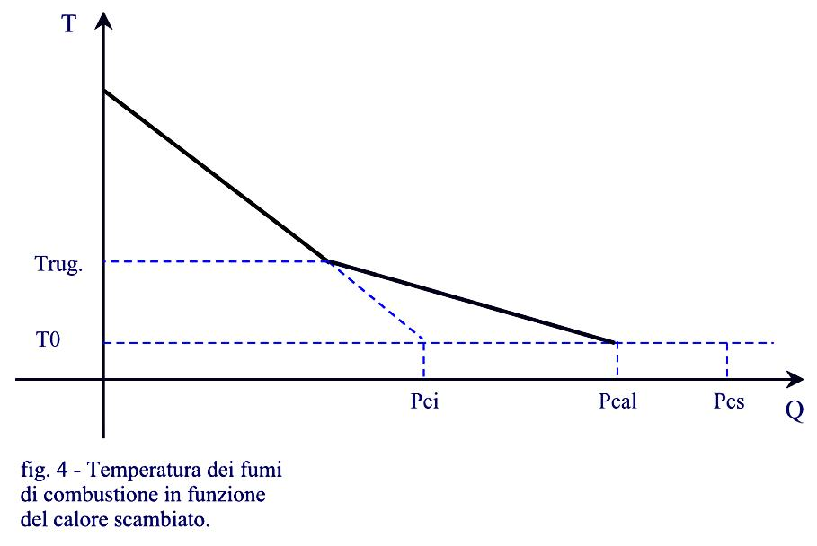

Il grafico riportato mostra l’ andamento della temperatura in funzione della quantità di calore prodotta dalla combustione. Dall’ analisi della curva si nota che in corrispondenza di una particolare temperatura, detta di rugiada, essa subisce una forte diminuzione della pendenza. A questa temperatura inizia, infatti, la condensazione dei vapori prodotti dalla combustione, i quali liquefacendosi rendono disponibile un ulteriore dose di calore, detto calore latente di vaporizzazione, il quale si somma al calore che viene ceduto dai fumi, provocando il cambio di pendenza. Proprio per questo motivo vengono introdotti il potere calorifico inferiore e il potere calorifico superiore , il primo è la quantità di calore che si leggerebbe sull’ asse delle ascisse supponendo che il vapore contenuto nei fumi non condensi, il secondo si ottiene ipotizzando che alla temperatura T₀ (temperatura ambiente) tutto il vapore contenuto nei fumi sia condensato. Ovviamente quello che si verifica è una situazione intermedia, indicata sull’ asse delle ascisse dal punto P_{cal} .
A questo proposito esiste anche una legge antismog del 1968, che ha reso obbligatorio scaricare i fumi ad temperatura superiore di almeno 10 °C alla temperatura di rugiada; in questo modo i fumi escono molto caldi e tendono a portare in cielo tutte le sostanze inquinanti: il risultato è che nelle immediate vicinanze della ciminiera non si registra la presenza di liquami acidi, ma la presenza di sostanze inquinanti nell’ aria provoca le piogge acide.

INQUINAMENTO AMBIENTALE LEGATO AI PROCESSI DI COMBUSTIONE

MONOSSIDO DI CARBONIO

Uno dei principali prodotti della combustione incompleta del carbonio o di componenti contenenti il carbonio è il monossido di carbonio (CO), un composto inodore, incolore e insapore; alle temperature presenti nell’ ambiente è gassoso, inoltre ha un lungo tempo di persistenza nell’ aria (poco inferiore ai 3 anni). L’ inquinamento da ossidi di carbonio è un inquinamento tipicamente urbano, e la sua concentrazione nell’ aria è determinata soprattutto dal grado di emissione del gas nell’ atmosfera da parte delle autovetture, dal grado di rimozione dal terreno, che nelle città è molto basso e dal suo grado di dispersione.
L’ effetto tossico del CO sul corpo consiste nella riduzione della capacità del sangue a trasportare ossigeno. Infatti avviene una reazione fra l’ossido di carbonio e l’ emoglobina (Hb) che porta alla formazione del composto COHb (carbossiemoglobina) in luogo della formazione di O₂Hb (ossiemoglobina) che ha il compito di trasportare ossigeno dai polmoni alle cellule del corpo. Gli effetti sull’ uomo sono proporzionali alla percentuale di emoglobina legata sotto forma di COHb e a sua volta il tasso di COHb nel sangue è direttamente legato alla concentrazione di CO nell’ aria: inalazioni d’aria con concentrazione di monossido di carbonio superiore a 500 mg/m³ possono portare alla morte.

OSSIDI DI ZOLFO

Dalla combustione di ogni materiale contenente zolfo si producono particolari tipi di ossidi di questo elemento, i due composti principalmente imputati dell’ inquinamento atmosferico sono l’ anidride solforosa (SO₂) e l’ anidride solforica (SO₃), le loro caratteristiche principali sono: l’ assenza di colore, l’ odore pungente, il fatto che l’ SO₂ non brucia nell’ aria e l’ elevata reattività dell’ SO₃.
Lo zolfo presente in atmosfera proviene per circa due terzi da fonti naturali (tipicamente i vulcani) e per la restante parte dall’ attività umana.
Tra le sorgenti di origine antropica la maggior parte fonte di inquinamento da ossidi di zolfo sono gli impianti di combustione fissi (maggiore del 60%). Una parte proviene dalla combustione del carbone e la restante dall’ uso di oli combustibili (lo zolfo è infatti presente come impurità nei combustibili fossili, carbone e petrolio), il traffico, invece, non è una fonte principale dell’ inquinamento da ossidi di zolfo, in quanto vi contribuisce solo per il 2%.
I primi segnali di SO₂ sono avvertiti ad una concentrazione di circa 800 g/m³ , soglia oltre la quale l’ odore comincia a raggiungere il limite di tollerabilità e a provocare seri problemi alle vie respiratorie e agli occhi.

PARTICOLATI

I particolati consistono in particelle solide e liquide di diametro molto variabile.
Questo insieme di particelle volatili presenti nell’ aria costituisce il più delle volte un serio problema di inquinamento atmosferico, anche perché la loro sospensione nell’ aria può variare da pochi secondi a molti mesi.
L’ inquinamento da particolati è da ricercarsi nell’ attività umana, soprattutto nell’ industria delle costruzioni (particelle di polvere), nelle fonderie (ceneri volatili) e nei processi di combustione incompleta (fumi).
In particolar modo sia la combustione in impianti fissi che i processi industriali sono responsabili ciascuno di quasi un terzo del totale.
Il sistema maggiormente attaccato dagli inquinanti particolati è l’ apparato respiratorio e il fattore di maggior rilievo per lo studio degli effetti è probabilmente la dimensione delle particelle, in quanto da essa dipende l’ estensione della penetrazione nelle vie respiratorie.
Le particelle di dimensione maggiore sono fermate e depositate nel naso e nella gola, quelle di dimensione minore possono penetrare fino ai bronchioli.

IL TEOREMA DI CARNOT

Per introdurre correttamente il teorema di Carnot abbiamo bisogno di due definizioni preliminari: quella di serbatoio di calore e quella di macchina ciclica.
Il serbatoio di calore è un sistema chiuso che scambia con l’ambiente circostante quantità arbitrarie di calore positive o negative, senza variare la sua temperatura; è chiaro che il serbatoio di calore è un concetto astratto, al quale ci si può avvicinare attraverso opportuni accorgimenti.
Un buon esempio è il serbatoio di calore a freddo, costituito da un recipiente contenente un bagno di acqua liquida e ghiaccio a 0 °C e alla pressione di 1 BAR. Possiamo fornire calore ottenendo lo scioglimento di una percentuale di ghiaccio, oppure raffreddare il sistema facendo solidificare una certa quantità d’acqua, senza però ottenere variazioni di temperatura.
Un altro esempio è costituito dal serbatoio di calore a caldo, ossia un recipiente contenente acqua liquida e vapore acqueo a 100 °C e alla pressione di 1 BAR, al quale cediamo e sottraiamo calore, rimanendo comunque alla stessa temperatura.

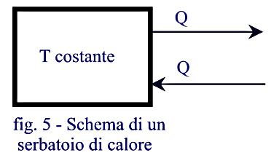

La macchina ciclica è invece una macchina a fluido che al termine di del processo di produzione del lavoro torna allo stato fisico di partenza. Al termine del ciclo risulta quindi che la variazione di energia interna $Δu=$0.
Generalmente tale macchina è formata da un serbatoio caldo a temperatura T₁ e da uno freddo a temperatura T₂, essa scambia calore tra i due serbatoi e passa con continuità da uno stato all’ altro mediante trasformazioni quasi statiche.
Esempi di macchina ciclica sono: pompe per la bicicletta, motori a scoppio, motori diesel, locomotive a vapore, caldaie a vapore.

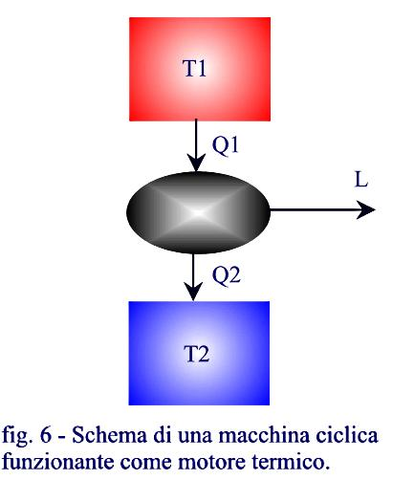
Si definisce coefficiente economico $ε$della macchina il rapporto tra il lavoro totale compiuto sull’ ambiente esterno (L) e il calore totale assorbito dalla macchina (Q₁).
$ε=\frac{L}{Q_{1}}$ (4)
Il teorema di Carnot afferma che tra tutte le macchine operanti tra due sorgenti assegnate, il valore massimo del coefficiente economico compete a quella che opera reversibilmente, e ciò indipendentemente dalla natura del corpo intermediario e dall’ ampiezza del ciclo.
L a macchina di Carnot deve scambiare calore con due sorgenti e tali scambi devono avvenire quando il corpo intermediario si trova alla stessa temperatura di una delle sorgenti: pertanto, potendosi realizzare tali scambi di calore solo durante trasformazioni caratterizzate dal valore della temperatura del corpo mantenuto costante ed essendo le due sorgenti a diversa temperatura, il ciclo dovrà comprendere due trasformazioni isoterme alla stessa temperatura dei due serbatoi.
Dovendo poi far passare il corpo da una temperatura all’ altra senza scambiare calore, utilizzeremo delle trasformazioni dette adiabatiche reversibili, caratterizzate appunto dal perfetto isolamento agli scambi di calore (adiabaticità) e dal passaggio del sistema attraverso una successione di stati di equilibrio.
Il ciclo di Carnot risulterà quindi costituito da una trasformazione isoterma, una adiabatica, una seconda trasformazione isoterma ed una seconda trasformazione adiabatica.

DIMOSTRAZIONE DEL TEOREMA DI CARNOT

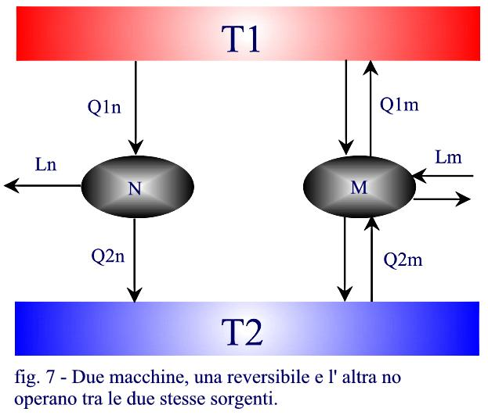
Si considerino due macchine M ed N che, per funzionare, scambiano entrambe calore con due sorgenti a temperatura T₁ e T₂ (T_{1 >} T₂); come indicato in fig. 7, siano Q_{1m} e Q_{1n} le quantità di calore che le macchine ricevono per ogni ciclo dalla sorgente a temperatura più alta, Q_{2m} e Q_{2n} le quantità di calore che le stesse cedono, sempre per ogni ciclo, alla sorgente alla temperatura inferiore, L_{m} ed L_{n} le corrispondenti quantità di lavoro prodotte dalle macchine. I coefficienti economici delle due macchine valgono rispettivamente:
$ε_{m}=\frac{L_{m}}{Q_{1m}}$ (5)

$ε_{n}=\frac{L_{n}}{Q_{1n}}$ (6)
Si supponga che una delle due macchine, ad esempio la M, funzioni in maniera reversibile: è allora possibile farla funzionare anche in senso inverso, fornendole il lavoro L_{m}. Così facendo, per ogni ciclo la macchina M sottrae la quantità di calore Q_{2m} alla sorgente alla temperatura T₂ e cede a quella a temperatura T₁ la quantità Q_{1m}. Quali che siano i valori di L_{m} ed L_{n}, sarà sempre possibile individuare due numeri interi m ed n per cui si abbia:
$\left|\frac{L_{m}}{L_{n}}\right|=\frac{n}{m}$ (7)
Se nell’ unità di tempo si fanno percorrere m cicli alla macchina M ed n cicli alla macchina N, risulta che tutto il lavoro prodotto dalla seconda viene utilizzato per far muovere la prima, per cui si avrà come risultato che è nullo il lavoro che il sistema globale scambia con l’ esterno, nell’ unità di tempo. Sostituendo (5) e (6) in (7) si ha:
$ε_{m}⋅m⋅\left|Q_{1m}\right|=ε⋅n⋅\left|Q_{1n}\right|$ (8)
Dalla figura 7 si vede che la somma algebrica:
$m⋅\left|Q_{1m}\right|−n⋅\left|Q_{1n}\right|$ (9)
rappresenta la quantità di calore che nell’ unità di tempo viene ceduta alla sorgente a temperatura più alta: per il primo principio, tale quantità di calore non può provenire altro che dalla sorgente a temperatura più bassa e pertanto per l’ enunciato di Clausius del secondo principio, (non è possibile realizzare una trasformazione il cui unico risultato sia quello di trasferire calore da una sorgente a temperatura minore ad un’ altra a temperatura maggiore) non può essere positiva. Si ha quindi:
$m⋅\left|Q_{1m}\right|−n⋅\left|Q_{1n}\right|≤0$ (10)
affinché la (8) e la (10) possano coesistere, deve essere pertanto:
$ε_{m}≥ε_{n}$ (11)
come volevasi dimostrare.
Supposto ora che anche la macchina N possa funzionare in senso inverso, pur essendo caratterizzata dall’ impiego di un corpo intermediario diverso da quello utilizzato in M e da un ciclo eventualmente diverso (ma pur sempre reversibile), il discorso di cui sopra può essere invertito, ottenendosi ora:
$ε_{n}≥ε_{m}$ (12)
Nel caso in cui entrambe le macchine funzionano secondo cicli reversibili le equazioni (11) e (12) devono coesistere, per cui resta solo la possibilità che sia:
$ε_{m}=ε_{n}$ (13)

CALCOLO DEL COEFFICIENTE ECONOMICO DELLA MACCHINA DI CARNOT
Applicando il primo principio della termodinamica alla macchina di Carnot, e indicando con Q₁ la quantità di calore assorbita dal serbatoio a temperatura maggiore (T₁) e con Q₂ quella ceduta a quello a temperatura minore (T₂), si ha che:
$L=Q_{1}−Q_{2}$ (14)
dal momento che la macchina opera ciclicamente e che quindi $Δu=0$.
Il coefficiente di Carnot diventa:
$ε_{c}=\frac{L}{Q_{1}}=\frac{Q_{1}−Q_{2}}{Q_{1}}=1−\frac{Q_{2}}{Q_{1}}$ (15)
vogliamo ora dimostrare che:
$\frac{Q_{2}}{Q_{1}}=\frac{T_{2}}{T_{1}}$ (16)
infatti utilizzando il teorema di non diminuzione dell’entropia si ha che la variazione entropica dell’universo è nulla (${ΔS}_{u}=0$), poiché la macchina opera reversibilmente, ma anche che:

${ΔS}_{u}={ΔS}_{\text{serb}\text{.}1}+{ΔS}_{\text{serb}\text{.}2}+{ΔS}_{\text{macchina}}$= 0 (17)
dove:
${ΔS}_{\text{macchina}}=0$(in quanto opera ciclicamente e reversibilmente)
${ΔS}_{\text{serb}\text{.}1}=−\frac{Q_{1}}{T_{1}}$(calore ceduto)
${ΔS}_{\text{serb}\text{.}2}=\frac{Q_{2}}{T_{2}}$(calore assorbito)
quindi sostituendo le ultime tre espressioni nella (17) si ottiene che:
$−\frac{Q_{1}}{T_{1}}+\frac{Q_{2}}{T_{2}}=0$ (18)
o in altri termini:
$\frac{Q_{2}}{Q_{1}}=\frac{T_{2}}{T_{1}}$ (19)
sostituendo infine la (19) nella (15) si ottiene il valore del coefficiente economico di Carnot:
$ε_{c}=1−\frac{T_{2}}{T_{1}}$ (20)
A questo punto siamo in grado di definire il rendimento termodinamico, che rappresenta il rapporto tra il coefficiente economico di una macchina generica e il coefficiente economico massimo, cioè quello della macchina di Carnot, (infatti il coefficiente economico di ogni macchina termica che opera tra due date temperature, non può mai essere superiore al coefficiente economico della macchina di Carnot operante tra le stesse temperature).
$η=\frac{ε}{ε_{c}}$ (21)

MACCHINE FRIGORIFERE

Un frigorifero è, in linea di principio, una macchina termica che funziona in maniera inversa. Esattamente come un motore, un frigorifero funziona con trasformazione ciclica: si ottiene un frigorifero rovesciando il verso di percorrenza del motore di fig. 6.
Il calore Q₂ è assorbito dalla sorgente a temperatura minore T₂, mentre il calore Q₁ è ceduto al serbatoio a temperatura maggiore T₁.
Proprio come per la macchina termica, in un ciclo completo non c’è variazione di energia interna; dunque $\left|L\right|=\left|Q\right|$, ossia
$\left|L\right|=\left|Q_{1}\right|−\left|Q_{2}\right|$ (22)
Nel frigorifero il calore è assorbito dal serbatoio a bassa temperatura, mentre è ceduto al serbatoio ad alta temperatura, e in più viene compiuto un lavoro L, sulla sostanza utilizzata dalla macchina.
Come per la macchina termica viene definito un coefficiente di efficienza K:
$K=\frac{\left|Q_{2}\right|}{\left|L\right|}=\frac{\left|Q_{2}\right|}{\left|Q_{1}\right|−\left|Q_{2}\right|}$ (23)
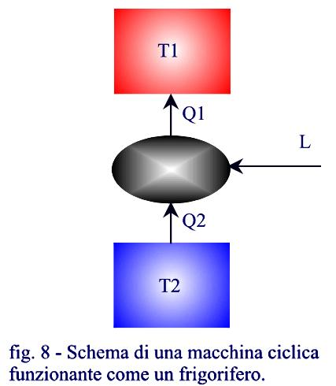

E’ interessante notare, che mentre il coefficiente economico $ε$ di qualsiasi macchina termica che funziona secondo lo schema di un ciclo diretto è sempre minore di 1, il coefficiente di efficienza K di una macchina frigorifera può assumere valori superiori all’ unità.
Nei frigoriferi domestici la sostanza di lavoro è un liquido (freon) che circola nel sistema. Il serbatoio a temperatura minore è la cella nella quale sono posti gli alimenti e il serbatoio caldo è la stanza in cui si tiene l’ elettrodomestico, mentre il lavoro esterno è compiuto da un motore; solitamente in frigoriferi ad uso domestico il valore del coefficiente di efficienza è circa pari a 5.

